ДОГОВОР

ИКЗ 261783905878078390100100020000000244

г. Санкт - Петербург « » _______________ 20____ г.

_______________________________________________________________________________________________________________________________________________________________________________, именуемое в дальнейшем Подрядчик (Исполнитель), в лице _____________________________________________________, действующего на основании _________________________________________, с одной стороны, и Федеральное государственное бюджетное учреждение «Всероссийский научно-исследовательский институт геологии и минеральных ресурсов Мирового океана имени академика И.С. Грамберга» (ФГБУ «ВНИИОкеангеология»), именуемое в дальнейшем «Заказчик», в лице генерального директора Шумского Бориса Витальевича, действующего на основании Устава, с другой стороны, совместно именуемые Стороны, заключили настоящий Договор о нижеследующем:

1. ПРЕДМЕТ ДОГОВОРА
1.1 Подрядчик (Исполнитель) принимает на себя по заявке Заказчика обязательство по выполнению работ (оказанию услуг) по поверке (калибровке) средств измерений (далее - СИ), аттестации испытательного оборудования (далее - ИО) и иных работ (услуг) в области обеспечения единства измерений, а Заказчик обязуется принять результат выполненных работ (оказанных услуг) и оплатить его.
1.2 Поверка (калибровка) осуществляется в соответствии с требованиями нормативной документации (далее - НД) на методы и средства поверки (калибровки). Аттестация ИО проводится в соответствии с действующими нормативными документами на методики аттестации определенного вида ИО — типовыми методиками аттестации (при их наличии) и (или) по программе и методике аттестации конкретного ИО.
Иные работы (услуги) в области обеспечения единства измерений выполняются в соответствии с требованиями законодательства РФ и нормативными правовыми актами, распространяющими свое действие на сферу выполнения работ (услуг), а также иной нормативной документацией, регламентирующей порядок выполнения данных работ (услуг) по заявке Заказчика.
1.3 Исполнитель осуществляет свою деятельность по поверке (калибровке) на основании Аттестата аккредитации на право поверки средств измерений, выданного Федеральной службой по аккредитации.

2. ПРАВА И ОБЯЗАННОСТИ СТОРОН
2.1 Подрядчик (Исполнитель) обязан:
2.1.1 СИ, принятые в поверку (калибровку), и ИО, принятое на аттестацию, в зависимости от объемов и сложности поверить (откалибровать) или аттестовать в течение 20 (двадцати) рабочих дней после получения Подрядчиком (Исполнителем) СИ (ИО), за исключением случаев:
а) если применяемыми методиками поверки (калибровки) СИ, аттестации ИО предусмотрены иные сроки поверки (калибровки, аттестации);
б) в случае привлечения для выполнения работ третьих лиц, срок выполнения работ продлевается не более, чем на 15 (пятнадцать) рабочих дней;
в) в случае предоставления единовременно в поверку (калибровку) 15 (пятнадцати) и более СИ (ИО), аттестации ИО, поверка (калибровка), аттестация которых осуществляется одним комплектом средств поверки (калибровки), аттестации (однотипные (аналогичные) СИ) срок выполнения работ продлевается не более, чем на 15 (пятнадцать) рабочих дней;
2.1.2 Передать необходимые сведения в Федеральный информационный фонд по обеспечению единства измерений (далее – ФИФОЕИ) в сроки, установленные законодательством РФ, при наличии соответствующего согласия (приложение № 5).
2.1.3 Сроки выполнения иных работ (оказания услуг) в области обеспечения единства измерений согласовываются Сторонами в каждом конкретном случае отдельно.
2.1.4 Для СИ, применяемых в качестве эталона, либо по заявлению владельца СИ, выдать протоколы поверки в сроки, указанные в п. 2.1.1 настоящего Договора.
2.1.5 При приеме СИ в поверку (калибровку, ИО на аттестацию оформить счет на оплату заказанных работ (услуг) и «заявление-квитанцию». Счет на оплату заказанных работ (услуг) переоформить по факту выполненных работ при выставлении Исполнителем акта сдачи-приемки работ (услуг) и счета-фактуры
2.2 Подрядчик (Исполнитель) имеет право:
2.2.1 В случае не предоставления Заказчиком одновременно с СИ методики калибровки, самостоятельно определить применимую методику калибровки, при этом, если в соответствии с применимой методикой изменяются существенные условия (сроки, стоимость, вид работ и т.д.), уведомить об этом Заказчика в письменном виде и приостановить выполнение работ (оказание услуг) до получения соответствующего согласования в письменном виде.
2.2.2 Привлекать к исполнению своих обязательств других лиц (субподрядчиков). Ответственность за исполнение или ненадлежащее исполнение обязательств возлагается на Подрядчика (Исполнителя) Договора.
2.3 Заказчик обязан:
2.3.1 Оплатить выполненные работы (оказанные услуги) в установленном Договором размере и порядке в том числе, в случаях признания СИ непригодными к применению и получения отрицательных результатов аттестации ИО.
2.3.2 Согласовать дату по выездной поверки (калибровки) средств измерений (далее - СИ), аттестации испытательного оборудования (далее - ИО) и иных работ (услуг) в области обеспечения единства измерений с Подрядчиком (Исполнителем) за 30 (тридцать) календарных дней до предполагаемой даты выполнения работ (оказания услуг) по заявке Заказчика, направленной на адрес электронной почты__________________.
2.3.3 Представлять СИ в поверку (калибровку), ИО на аттестацию, в соответствии с заявкой по форме указанной в Приложении №1 к настоящему Договору. Доставка СИ, ИО и иного оборудования к месту выполнения работ (оказания услуг) и обратно осуществляется Заказчиком собственными силами: лично, курьерскими службами или АО «Почта России».
2.3.4. Представить Подрядчику (Исполнителю) СИ, ИО и иное оборудование в упаковке, исключающей повреждение их при транспортировке, расконсервированными, очищенными от грязи, укомплектованными технической и нормативной документацией, соединительными проводами и кабелями и другими устройствами, необходимыми для проведения поверки (калибровки) или аттестации, и в состоянии, соответствующем требованиям НД на методы поверки, а также свидетельства о предыдущей поверке (сертификаты калибровки), если СИ ранее поверялись (калибровались).
2.3.4.1 СИ, эксплуатируемые в (на) агрессивных (специальных) средах, представить на поверку обеззараженными, нейтрализованными, дезактивированными вместе со справкой, подтверждающей выполнение Заказчиком необходимых мероприятий по обеззараживанию, нейтрализации, дезактивации.
2.3.5 При выполнении работ (оказании услуг) на выезде (у Заказчика) предоставить Подрядчику (Исполнителю) помещения, соответствующие требованиям НД, известить владельцев и пользователей о времени и месте проведения работ (оказания услуг). При необходимости предоставить вспомогательный персонал.

2.3.6 Получить у Подрядчика (Исполнителя) СИ, ИО и иное оборудование после выполнения работы (оказания услуг) в течение 15 (пятнадцати) рабочих дней после размещения информации о готовности на официальном ______________________________________________.
2.4 Заказчик имеет право:
2.4.1 Знакомиться с действующим Прейскурантом тарифов на метрологические работы и другие услуги (далее – Прейскурант), учредительными документами, аттестатами аккредитации, образцами документов Подрядчика (Исполнителя), размещенными в соответствии с п. 10.4. настоящего Договора.

3. СТОИМОСТЬ РАБОТ (УСЛУГ) И ПОРЯДОК РАСЧЕТОВ

3.1 Стоимость предусмотренных договором работ составляет ____________________________, в том числе НДС (__________-) ______________________ в соответствие с Приложением №5. Цена договора является твердой и не подлежит изменениям в течение действия контракта
3.2 Оплата за проведение поверки (калибровки) СИ, аттестации ИО, выдачи протоколов поверки производится Заказчиком по факту выполненных работ (оказанных услуг) в течение 10 (десяти) рабочих дней после выставления Подрядчиком (Исполнителем) акта сдачи-приемки выполненных работ (услуг) в соответствии с п. 4.10 и счет-фактуры на основании счета на оплату.
3.3 При выезде Подрядчика (Исполнителя) для выполнения работ (оказания услуг) на месте эксплуатации, а также доставке эталона к месту поверки Заказчик оплачивает документально подтвержденные транспортные, в том числе командировочное расходыПодрядчика (Исполнителя) для проезда в оба конца, а также расходы Подрядчика (Исполнителя) по доставке эталона к месту выполнения работ (оказания услуг) с учетом НДС. Оплата производится по фактическим затратам и включается отдельной строкой в счет, акт сдачи-приемки работ (услуг) и счет-фактуру.

4. ПОРЯДОК СДАЧИ И ПРИЕМКИ РАБОТ (СДАЧИ УСЛУГ)
4.1 При выдаче СИ из поверки (калибровки), ИО из аттестации, по окончании выполнения иных работ (оказания услуг) в области обеспечения единства измерений Заказчику выдается акт сдачи-приемки работ (услуг), в соответствие с Приложением №2 счет-фактура и счет на оплату на выполненные работы (оказанные услуги). В соответствии с налоговым законодательством Российской Федерации Подрядчик (Исполнитель) выставляет счет-фактуры в порядке п. 3 ст. 168, п. 5 и п. 5.1 ст. 169 Налогового кодекса РФ. Внесение изменений в выставленные счет-фактуры без оснований и документов, предусмотренных действующим законодательством Российской Федерации, не допускается.
4.2 Сведения о владельце СИ и результатах поверки публикуются на сайте ФИФ ОЕИ https://fgis.gost.ru/fundmetrology/cm/results в сроки, установленные Приказом Минпромторга России от 31.07.2020 № 2510 и в соответствии с порядком создания и ведения ФИФ ОЕИ, установленном Приказом Минпромторга России от 28.08.2020 № 2906. Подрядчик (Исполнитель) не несет ответственности перед Заказчиком за действия оператора ФИФОЕИ.
4.3 Если по результатам аттестации ИО признано пригодным к применению, то выдается протокол (аттестат) на ИО.
4.4 Отрицательные результаты аттестации ИО указываются в протоколе.
4.5 По результатам калибровки оформляется сертификат калибровки и (или) наносится оттиск калибровочного клейма на СИ.
4.6 Результаты иных работ (оказания услуг) в области обеспечения единства измерений оформляются в соответствии с требованиями законодательства РФ и нормативными правовыми актами, распространяющими свое действие на сферу выполнения работ (услуг), а также иной нормативной документацией, регламентирующей порядок оформления данных работ (услуг).
4.7 Для получения, сданного в поверку (калибровку) СИ, ИО на аттестацию и оборудования, сданного для выполнения иных работ (услуг) в области обеспечения единства измерений, Заказчик предъявляет оригинал заявления-квитанции на получение СИ, ИО и другого оборудования, доверенность на получение, оформленную на его имя, и паспорт гражданина Российской Федерации.
4.8 В случае неоплаты (неполной оплаты) Заказчиком работ (услуг) Подрядчик (Исполнитель) имеет право в соответствии со ст. 712 ГК РФ задержать выдачу СИ или сертификата калибровки, протокола (аттестата) на ИО, а также документа, оформленного по результатам иных работ (услуг), до осуществления полной оплаты работ (услуг).
4.9 Все претензии по состоянию и комплектности СИ, ИО и другого оборудования, сданного для выполнения иных работ
(услуг) в области обеспечения единства измерений, принимаются Подрядчиком (Исполнителем) при получении СИ, ИО и другого оборудования, сданного для выполнения иных работ (услуг) в области обеспечения единства измерений и указываются в акте сдачи-приемки. После передачи поверенных СИ, аттестованного ИО и иного оборудования представителю Заказчика претензии Подрядчиком (Исполнителем) не принимаются.
4.10 В течение 5 (пяти) рабочих дней с момента получения документов, включая способами, определенными п.п. 4.1, 4.13 настоящего Договора Заказчик обязан подписать Акт сдачи-приемки работ (услуг) и вернуть один экземпляр Подрядчику (Исполнителю) (при использовании ЭДО (электронный документооборот) с момента утверждения). Если Заказчик не предоставляет в установленный срок Подрядчику (Исполнителю) подписанные акты, то работа (услуга) считается принятой Заказчиком и претензии к Подрядчику (Исполнителю) отсутствуют.
4.11 На СИ, которые будут предоставлены в поверку (калибровку), ИО на аттестацию и, оборудование, представленное для выполнения иных работы (услуги) в области обеспечения единства измерений менее чем за 30 (тридцать) календарных дней до срока окончания действия настоящего Договора, закрывающие документы будут выписаны следующим отчетным периодом.
4.12 Соглашение об использовании системы ЭДО между Заказчиком и Подрядчиком (Исполнителем) оформляется путем заключения соглашения об использовании системы ЭДО.
4.13 В случае использования системы ЭДО в течение 5 (пяти) рабочих дней с момента совершения факта хозяйственной жизни Заказчику направляются документы, указанные в п. 4.1. настоящего Договора в системе ЭДО, указанной в соглашении об использовании ЭДО.

5. ОТВЕТСТВЕННОСТЬ СТОРОН
5.1 Подрядчик (Исполнитель) несет ответственность за сохранность принятых в поверку (калибровку) СИ, аттестацию ИО и иного оборудования в соответствии с действующим законодательством РФ.
5.2 При доставке СИ, ИО и иного оборудования курьерскими службами или АО «Почта России» и обнаружении повреждений или неполной комплектации СИ, ИО и иного оборудования Подрядчиком (Исполнителем) составляется акт, который подписывает комиссия.
5.3 Подрядчик (Исполнитель) не несет ответственности за повреждение СИ, ИО и иного оборудования в процессе доставки согласно п. 2.3.3. настоящего Договора и при несоблюдении требований п. 2.3.4 настоящего Договора.
5.4 Стороны несут ответственность за неисполнение или ненадлежащее исполнение обязательств, предусмотренных настоящим Договором, в соответствии с действующим законодательством Российской Федерации.
5.5 В случае просрочки исполнения Подрядчиком (Исполнителем) обязательств, предусмотренных настоящим Договором, Заказчик вправе потребовать уплаты неустойки. Неустойка начисляется за каждый день просрочки исполнения Подрядчиком (Исполнителем) обязательств, предусмотренных настоящим Договором, в размере одной трехсотой действующей на дату уплаты неустойки ключевой ставки Центрального банка Российской Федерации от цены просроченного обязательства по конкретному счету, выставленному на основании заявки.
5.6 В случае просрочки исполнения Заказчиком обязательств, предусмотренных настоящим Договором, Подрядчик (Исполнитель) вправе потребовать уплаты неустойки. Неустойка начисляется за каждый день просрочки исполнения обязательства, предусмотренного настоящим Договором, начиная со дня, следующего после дня истечения установленного настоящим Договором срока исполнения обязательства. Такая неустойка устанавливается настоящим Договором в размере одной трехсотой действующей на дату уплаты неустойки ключевой ставки Центрального банка Российской Федерации от не уплаченной в срок суммы.
5.7. Общая сумма начисленной неустойки (штрафов, пени) за неисполнение или ненадлежащее исполнение Подрядчиком (Исполнителем) обязательств, предусмотренных настоящим Договором, не может превышать цену просроченного обязательства по конкретному счету, выставленному на основании сопроводительного письма (заявки).
5.8. Общая сумма начисленной неустойки (штрафов, пени) за ненадлежащее исполнение Заказчиком обязательств, предусмотренных договором, не может превышать цену Договора.
5.9 В случае неисполнения или ненадлежащего исполнения одной из Сторон своих обязательств по настоящему Договору, право на получение неустойки (пени, штрафов) возникает у другой стороны либо после письменного выставления пострадавшей Стороной требования об уплате неустоек (штрафов, пеней), либо после удовлетворения требований заявителя в вышеназванной санкции в судебном порядке.
5.10 Уплата неустойки (пени, штрафов) не освобождает Стороны от исполнения обязательств по настоящему Договору в полном объеме.
5.11 Ответственность Сторон в иных случаях определяется в соответствии с законодательством Российской Федерации.
5.12 Стороны договорились, что в отношении сумм платежей по настоящему Договору проценты на сумму аванса по статье 317.1 Гражданского кодекса РФ не начисляются.
5.13 Подрядчик (Исполнитель) не считается нарушившим сроки выполнения работ (оказания услуг) по конкретному счету, выставленному на основании сопроводительного письма (заявки) в случае неявки Заказчика в установленный срок за получением СИ, прошедших поверку (калибровку), и отчетных документов.

6. СРОК ДЕЙСТВИЯ ДОГОВОРА
6.1 Договор вступает в силу с даты подписания Сторонами, указанной на титульном листе настоящего Договора, и действует до 31.12.2026, а в части взятых на себя в период действия Договора обязательств (в т.ч. взаиморасчетов) - до полного исполнения обязательств Сторонами.
6.2 Подрядчик (Исполнитель) вправе в одностороннем порядке отказаться от исполнения настоящего Договора в случае непредставления Заказчиком СИ в поверку (калибровку), ИО на аттестацию и иного оборудования в согласованные сроки, а также в случае нарушения п. 9.5. настоящего Договора.
6.3 Односторонний отказ от исполнения настоящего Договора осуществляется любой стороной путем уведомления в письменном виде другой стороны не менее чем за 14 (четырнадцать) календарных дней до даты расторжения.Действие договора прекращается с даты, указанной в уведомлении при соблюдении установленного настоящим пунктом срока.

7. ПОРЯДОК РАЗРЕШЕНИЯ СПОРОВ ПО ДОГОВОРУ
7.1 В случае возникновения споров по настоящему Договору стороны принимают меры к их урегулированию путем переговоров.
7.2 В случае не достижения соглашения путем переговоров заинтересованная Сторона направляет в письменной форме претензию, подписанную уполномоченным лицом.
Претензия направляется любым из следующих способов:
- заказным письмом с уведомлением о вручении;
- курьерской доставкой. В этом случае факт получения претензии должен подтверждаться распиской Стороны в ее получении, которая должна содержать наименование документа и дату его получения, а также фамилию, инициалы, должность и подпись лица, получившего данный документ.
7.3 К претензии должны прилагаться обосновывающие требования заинтересованной Стороны документы (в случае их отсутствия у другой Стороны) и документы, подтверждающие полномочия лица, которое подписало претензию (за исключением подписания лицом, имеющим право действовать без доверенности от имени юридического лица). Указанные документы представляются в виде копий, заверенных уполномоченным лицом. Если претензия направлена без документов, подтверждающих полномочия лица, которое ее подписало, то она считается непредъявленной и рассмотрению не подлежит.
7.4 Сторона, в адрес которой направлена претензия, обязана ее рассмотреть и о результатах уведомить в письменной форме другую Сторону в течение 5 (пяти) рабочих дней со дня получения претензии.
7.5 В случае если спор не урегулирован в претензионном порядке в течение 20 (двадцати) рабочих дней или ответ на претензию не получен в течение указанного срока, спор передается на рассмотрение Арбитражного суда г. Санкт-Петербурга и Ленинградской области в соответствии с законодательством.

8. Обстоятельства непреодолимой силы (форс-мажор).
8.1 Стороны, в случае неисполнения либо ненадлежащего исполнения принятых обязательств по договору, несут ответственность, если не докажут, что надлежащее исполнение обязательств оказалось невозможным вследствие непреодолимой силы (форс-мажор), т.е. чрезвычайных и непредотвратимых обстоятельств при конкретных условиях конкретного периода времени. К обстоятельствам непреодолимой силы стороны настоящего договора относят следующее: явления стихийного характера (землетрясения, наводнения, цунами), природные катаклизмы, мораторий органов власти и управления, забастовки,

организованные в установленном законом порядке, военные действия, и другие обстоятельства, которые могут быть определены сторонами договора как непреодолимая сила для надлежащего исполнения обязательств.
8.2 Сторона, для которой сложилась невозможность исполнения своих обязанностей вследствие обстоятельств непреодолимой силы, должна в течение 3 (трех) дней с момента возникновения таких обстоятельств, направить письменное уведомление другой стороне, с указанием характера события и предположительного срока его действия с приложением необходимых документов. В случае неисполнения указанного в настоящем пункте требования, виновная в непредставлении уведомления сторона обязана возместить другой стороне ее убытки, вызванные таким неисполнением.
8.3 Наличие обстоятельств непреодолимой силы подтверждается сертификатом о форс-мажоре, выданном уполномоченным органом.
8.4 В случае наступления обстоятельств непреодолимой силы, срок исполнения соответствующих обязательств отодвигается соразмерно времени, в течение которого действуют такие обстоятельства и их последствия. Если срок действия обстоятельств непреодолимой силы превысит 90 дней, любая из сторон вправе расторгнуть настоящий Договор в одностороннем порядке, направив для этого соответствующее письменное уведомление другой стороне. В этом случае ни одна из сторон не вправе требовать от другой возмещения убытков.

9. Антикоррупционная оговорка
9.1 При исполнении своих обязательств по настоящему Договору Стороны, их аффилированные лица, работники или посредники не выплачивают, не предлагают выплатить и не разрешают выплату каких-либо денежных средств или ценностей, прямо или косвенно, любым лицам для оказания влияния на действия или решения этих лиц с целью получить какие-либо неправомерные преимущества или для достижения иных неправомерных целей.
9.2 При исполнении своих обязательств по настоящему Договору Стороны, их аффилированные лица, работники или посредники не осуществляют действия, квалифицируемые применимым для целей настоящего Договора законодательством как дача/получение взятки, коммерческий подкуп, а также иные действия, нарушающие требования применимого законодательства и международных актов о противодействии коррупции.
9.3 В случае возникновения у Стороны подозрений, что произошло или может произойти нарушение каких-либо положений п. п. 9.1 и 9.2 настоящего Договора, соответствующая Сторона обязуется уведомить об этом другую Сторону в письменной форме. В письменном уведомлении Сторона обязана сослаться на факты или предоставить материалы, достоверно подтверждающие или дающие основание предполагать, что произошло или может произойти нарушение каких-либо положений п. п. 9.1 и 9.2 настоящего Договора другой Стороной, ее аффилированными лицами, работниками или посредниками.
9.4 Сторона, получившая уведомление о нарушении каких-либо положений п. п. 9.1 и 9.2 настоящего Договора, обязана рассмотреть уведомление и сообщить другой Стороне об итогах его рассмотрения в течение 3 (трех) рабочих дней с даты получения письменного уведомления.
9.5 Стороны гарантируют осуществление надлежащего разбирательства по фактам нарушения положений п. п. 9.1 и 9.2 настоящего Договора с соблюдением принципов конфиденциальности и применение эффективных мер по предотвращению возможных конфликтных ситуаций. Стороны гарантируют отсутствие негативных последствий как для уведомившей Стороны в целом, так и для конкретных работников уведомившей Стороны, сообщивших о факте нарушений.
9.6 В случае подтверждения факта нарушения одной Стороной положений п. п. 9.1 и 9.2 настоящего Договора и/или неполучения другой Стороной информации об итогах рассмотрения уведомления о нарушении в соответствии с п. 9.3 настоящего Договора, другая Сторона имеет право расторгнуть настоящий Договор в одностороннем внесудебном порядке путем направления письменного уведомления не позднее чем за 5 (пять) календарных дней до даты прекращения действия настоящего Договора.

10. ПРОЧИЕ УСЛОВИЯ
10.1 Используемые в тексте настоящего Договора и в акте сдачи-приемки работ (услуг) понятия «Подрядчик» и «Исполнитель», «выполненные работы» и «оказанные услуги» равнозначны.
10.2 Все исправления по тексту настоящего Договора имеют юридическую силу только в том случае, если они удостоверены подписями Сторон в каждом отдельном случае.
10.3 Любые изменения и дополнения к настоящему Договору имеют силу в том случае, если они оформлены в письменном виде и подписаны обеими Сторонами.
10.4 Копии учредительных документов, аттестатов аккредитации, Прейскуранты цен на выполнение работ (оказание услуг), информация о собственниках (бенефициарах) и другие документы Подрядчика (Исполнителя) размещены на сайте: _____________________________________________________________
10.5 Факсимильные копии настоящего Договора и всех связанных с ним документов, полученных по факсу, электронной или иной связи имеют силу оригинала до момента получения Стороной оригинала настоящего Договора и иных связанных с ним документов. Стороны обязуются обменяться подписанным оригиналами настоящего Договора в течение 10 (десяти) рабочих дней с момента его подписания и обмена посредством факсимильной связи.
10.6 Настоящий Договор не может быть использован в рамках проводимых закупочных процедур в качестве согласия Подрядчика (Исполнителя) на его привлечение как субподрядчика (соисполнителя) или коллективного участника на стороне Заказчика.
10.7 Вопросы, не урегулированные настоящим Договором, регулируются действующим законодательством Российской Федерации.
10.8 Об изменениях наименования, местонахождения, банковских реквизитов или реорганизации Стороны обязаны письменно в двухнедельный срок сообщить друг другу со ссылкой на номер и дату Договора.
10.9 Об изменении оператора ЭДО (в случае использовании системы ЭДО между Заказчиком и Подрядчиком (Исполнителем) Заказчик обязан письменно сообщить Подрядчику (Исполнителю) в течение 5 (пяти) рабочих дней со ссылкой на номер и дату Договора.
10.10 Настоящий Договор составлен в двух экземплярах, имеющих одинаковую юридическую силу, по одному экземпляру для каждой из Сторон.
10.11 К настоящему Договору прилагаются:
1) Приложение № 1 – форма заявки на выполнение работ (оказание услуг) по поверке (калибровке) СИ и аттестации ИО и иных работ в области обеспечения единства измерений
2) Приложение № 2 - форма акта сдачи-приемки работ (услуг)
3) Приложение № 3 – форма акта возврата
4) Приложение № 4 - согласие на передачу сведений в ФИФОЕИ
5) Приложение № 5 – спецификация
6) Приложение № 6 – график поверки

11.ЮРИДИЧЕСКИЕ АДРЕСА СТОРОН И БАНКОВСКИЕ РЕКВИЗИТЫ:

Заказчик:  Федеральное государственное бюджетное учреждение «Всероссийский научно-исследовательский институт геологии и минеральных ресурсов Мирового океана имени академика И.С. Грамберга»  (ФГБУ «ВНИИОкеангеология»)  Адрес: 190121, Санкт-Петербург, наб. реки Мойки, д. 124 литера А  ИНН 7839058780 КПП 783901001  Банковские реквизиты:  УФК по г. Санкт-Петербургу (ФГБУ «ВНИИОкеангеология» л/с 20726В03760)  ОКЦ №1 Северо-Западного ГУ Банка России//УФК по г. Санкт-Петербургу, г. Санкт-Петербург  Казначейский счет (расч.счет) 03214643000000017200  Единый казнач.счет(к/сч.) 40102810945370000005  БИК 014030106  ОКТМО 40301000000  ОГРН 1167847101730  ОКПО 01423916, ОКВЭД 71.12.3, 72.19  Тел. (812) 713-83-79, факс (812) 714-14-70  Адрес электронной почты:  okeangeo@vniio.ru | Подрядчик (Исполнитель):
Генеральный директор  _______________________/Б.В. Шумский  «____» __________________ 2026 г.  М.П. | _______________________/_______________  «____» __________________2026 г.  М.П.

Приложение № 1
к Договору на выполнение работ (оказание услуг)
от ____________№ ________________

Форма согласована:

От Заказчика |  |  | От Подрядчика
Генеральный директор
 |  |  |  | /______________
Шумский Б.В. М.П. |  |  | М.П.

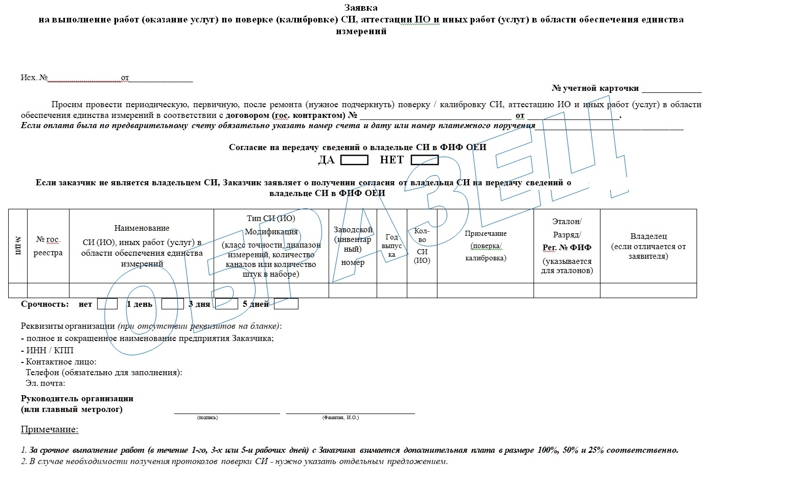

Приложение № 2
к Договору на выполнение работ (оказание услуг)
от ____________№ ________________

Форма согласована:

От Заказчика  Генеральный директор |  |  | От Подрядчика
 |  |  |  | /_______________
Шумский Б.В. М.П. |  |  | М.П.

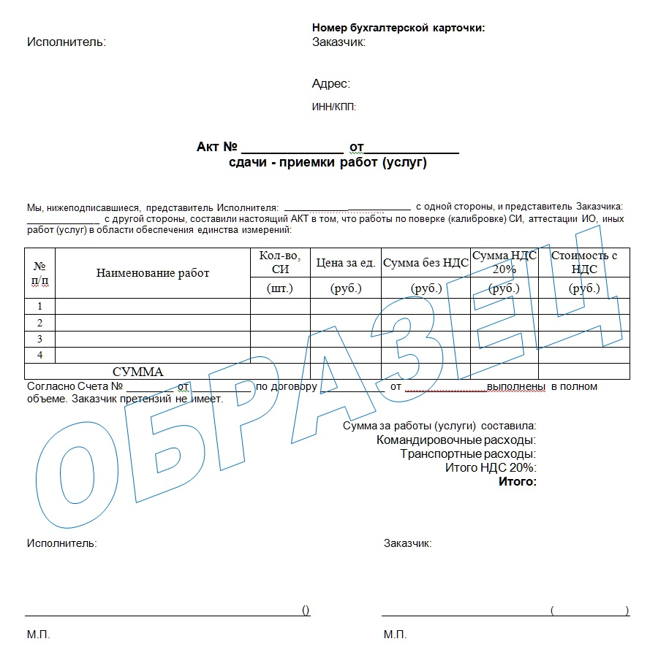

Приложение № 3
к Договору на выполнение работ (оказание услуг)
от ____________№ ________________

Форма согласована:

От Заказчика  Генеральный директор |  |  | От Подрядчика
 |  |  |  | /____________________
Шумский Б.В. М.П. |  |  | М.П.

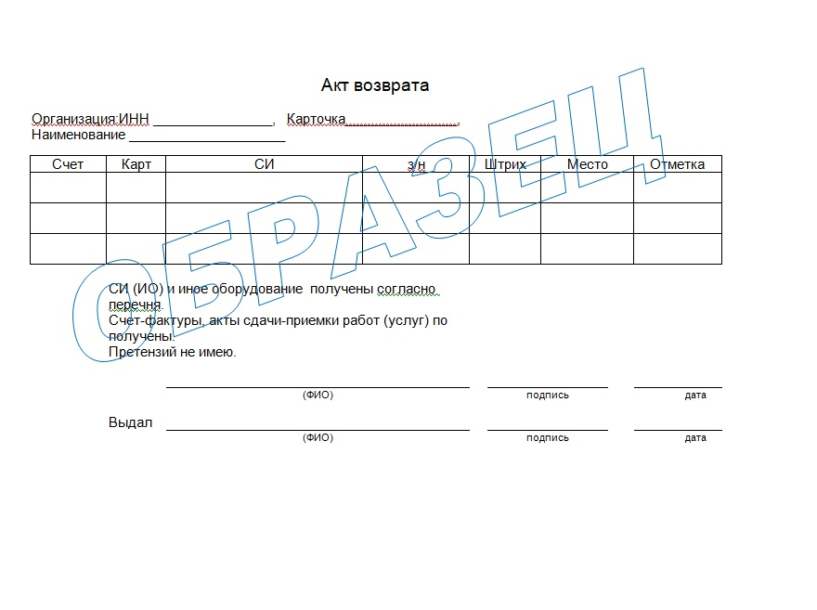

Приложение № 4
к Договору на выполнение работ (оказание услуг)
от ____________№ ________________

Согласие на передачу сведений в Федеральный информационный фонд по обеспечению единства измерений

В соответствии с Приказом Минпромторга России от 28.08.2020 № 2906, Заказчик, являющийся владельцем СИ,

_____________________________________________________________________________
указать наименование юридического лица (ИП)

выражает согласие на передачу Подрядчиком необходимых сведений в Федеральный информационный фонд по обеспечению единства измерений.

Заказчик гарантирует и несет ответственность за достоверность предоставленных сведений.

Согласие о передаче сведений о владельце СИ в Федеральный информационный фонд по обеспечению единства измерений вступает в обязательную для Подрядчика силу с момента его получения.

Подпись руководителя
ЮЛ, (ИП)_________________________________________________
м.п.

Приложение № 5
к Договору на выполнение работ (оказание услуг)
от ____________№ ________________

Спецификация

поверки (калибровки) средств измерения согласно «Прейскуранту тарифов» на 2026 год

№ п/п | Наименование средств измерений | ГРСИ | Кол-во | Цена за единицу  Без НДС, руб | Общая цена, в том числе НДС, руб.
1 | Анализатор жидкости «Флюорат-02-Панорама» | 14093-99 | 1
2 | Спектрофлюориметр «Флюорат-02-Панорама» | 14093-04 | 1
3 | Весы АХ 120 с адаптером | 12022612-03 | 1
4 | Весы аналитические RV214 | 25843-08 | 1
5 | Весы компактные HL-400 (400х0.1 г) | 23650-07 | 1
6 | Весы лабораторные портативные EK-600i с поверкой | 50690-12 | 1
7 | Гиря 200г Е2 калибровочная | 23653-03 | 1
 |  |  | ИТОГО
 |  |  | В т.ч. НДС (22%)

От Заказчика |  |  | От Подрядчика
Генеральный директор
 |  |  |  | /______________
Шумский Б.В. М.П. |  |  | М.П.

Приложение № 6
к Договору на выполнение работ (оказание услуг)
от ____________№ ________________
Г Р А Ф И К
поверки (калибровки) средств измерений на 2026 г.

№  п/п | Наименование средств измерений в бухгалтерских документах ФГБУ «ВНИИОкеангеология» | Характеристики, соответствующие потребностям Заказчика
№  п/п |  | Наименование СИ (ИО), заводской номер | Метрологические характеристики |  | Кол-во средств измерений (шт.) | Периодичность поверки (месяцы) | Дата последней поверки | Сроки проведения очеред. поверки (месяц, год) | Место проведения поверки | Сфера гос. регулир. и обеспеч.единства измерений
№  п/п |  | Наименование СИ (ИО), заводской номер | Класс точности, погрешность | Предел (диапазон) измерений
1 | Анализатор жидкости "Флюорат-02-Панорама", инв.№9485 | Анализатор жидкости "Флюорат-02-Панорама", № гос. реестра 14093-99, заводской номер 17 | - | - | 1 | 12 | 19.11.2024 | Апрель 2026 г. | По месту нахождения заказчика | -
2 | Спектрофлюориметр "Флюорат-02-Панорама"  Инв.№ ФГБУ002529 | Анализатор жидкости "Флюорат-02-Панорама", № гос. реестра 14093-04, заводской номер 310 | - | - | 1 | 12 | 19.11.2024 | Апрель 2026 г.. | По месту нахождения заказчика | -
3 | Весы АХ 120 с адаптером  Инв.№3279 | Весы Shimadzu АХ, № гос. реестра 12022612-03, заводской номер D439400239 | I специальный | НПВ, г: 120 | 1 | 12 | 18.11.2024 | Апрель 2026 г. | По месту нахождения заказчика | -
4 | Весы аналитические RV214  Инв.№3278 | Весы Ohaus Adventurer Pro RV214, № гос.реестра 25843-08, заводской номер 8728365492 | I специальный | НПВ, г: 210 | 1 | 12 | 18.11.2024 | Апрель 2026 г.. | По месту нахождения заказчика | -
5 | Весы компактные HL-400(400х0.1 г)  Ном.№10137 | Весы A&D HL-400, № гос. реестра 23650-07, заводской номер H610001407 | III; 0,1г | НПВ, г: 400 | 1 | 12 | 18.11.2024 | Апрель 2026 г. | По месту нахождения заказчика | -
6 | Весы лабораторные портативные EK-600i с поверкой  Инв.№ ФГБУ001144 | Весы A&D EK-600i, № гос. реестра 50690-12, заводской номер 6A4442937 | II | диапазон, г: 5-600 | 1 | 12 | 18.11.2024 | Апрель 2026 г. | По месту нахождения заказчика | -
7 | Гиря 200г Е2 калибровочная  Ном.№11092 | Гиря калибровочная, № гос. реестра 23653-03, заводской номер Z-29125354, | Е2 | - | 1 | 12 | 05.11.2024 | Апрель 2026 г. | По месту нахождения исполнителя | -

Ответственный за обеспечение единства измерений:

Начальник отдела литологии и геохимии
ФГБУ «ВНИИОкеангеология»
^{(наименование должности)}
__________________ (И.В. Литвиненко) .

От Заказчика От Подрядчика
Генеральный директор
Шумский Б.В.
М.П. М.П.

